**TÊN ĐỀ TÀI:TÌM HIỂU VÀ TRIỂN KHAI**

**OPEN SOURCE - SOCIAL NETWORK .ORG**

**1.** **Danh sách thành viên & Công việc**

|  |  |  |  |
| --- | --- | --- | --- |
| **Họ & tên** | **MSSV** | **Công việc** | **Tiến độ** |
| TRƯƠNG GIANG LONG | 175A071330 | Cài đặt Open Source-Social Network | Hoàn thành |
| NGUYỄN THÙY PHƯƠNG | 175A071337 | - Tìm hiểu tài liệu về Open Source-Social Network  - Phân tích Ưu điểm / Nhược điểm của Open Source-Social Network  -Cài đặt OpenSource-Social Network  Hướng dẫn sử dụng /quản trị Open Source Social Network | Hoàn thành |

**2.** **Nội dung nghiên cứu**

**a. Open Source-Social Network (OSSN) là gì?**

Mạng xã hội mã nguồn mở hay còn được gọi là OSSN là một phần mềm mạng xã hội được viết bằng PHP, với cộng đồng phát triển tương đối lớn . Cho phép tạo một trang web mạng xã hội, giúp mọi người xây dựng mối quan hệ xã hội với những người có chung sở thích nghề nghiệp hoặc cá nhân.

**b. OSSN có chức năng cụ thể là gì?**

OSSN có thể được sử dụng để xây dựng các loại ứng dụng mạng xã hội khác nhau như :

-Private Intranets(Mạng xã hội riêng tư)

-Public/Open Networks (Mạng xã hội mở công khai như Facebook,twitter,...)

-Community (Trang cộng đồng).

***Đặc trưng của OSSN:***

-Thông báo hoạt động thời gian thực , newfeed ,trò chuyện tức thì.

-Chia sẻ hình ảnh ,video.

-Blogs, diễn đàn ,..

-Nhận xét ,gắn thẻ ,đánh giá bất kỳ loại nội dung.

-Quyền riêng tư và tùy chỉnh hồ sơ .

-Cộng tác, chia sẻ tệp tin ,công cụ hội nghị ,video.

**c. Hoạt động của OSSN**

Ưu điểm:

* Thiết kế giống như FaceBook: Tập lệnh OSSN mặc định cung cấp một chủ đề, tương tự như giao diện của Facebook. Đây là một lợi thế lớn vì một khi bạn đưa trang web của mình vào sản xuất, những người dùng quen thuộc với FaceBook cũng sẽ cảm thấy thoải mái hơn khi duyệt trang web của bạn.
* Thân thiện với người dùng :Mạng xã hội nguồn mở là một sản phẩm thân thiện với người dùng. Nó cung cấp một số lượng lớn các tính năng khác nhau cần thiết cho một phần mềm cộng đồng xã hội.
* Yêu cầu hệ thống

+PHP: phiên bản 5.4 trở lên.

+MySQL hoặc mariadb : phiên bản 5. trở lên.

+Hệ điều hành: Solaris, Linux, BSD, Windows hoặc Mac.

+Máy chủ web: Apache, Nginx, Lighttpd

+Thư viện PHP GD, PHP cURL, PHP ZIP, Hỗ trợ JSON, XML, Mod_rewrite

**d. Hướng dẫn cài đặt OSSN trên Ubuntu**

**d.1.Bước 1:Cài đặt máy chủ Apache2 HTTP trên ubuntu .**

-Để cài đặt apache2 HTTP trên ubuntu server cần chạy dòng lệnh :

|  |
| --- |
| Sudo apt update  Sudo apt install apache2 |

-Sau khi cài đặt apache2 ,dòng lệnh dưới đây sẽ sử dụng để dừng,khởi động và cho phép Apache2 luôn khởi động với máy chủ khởi động:

|  |
| --- |
| Sudo systemctl stop apache2.service  Sudo systemctl start apache2.service  Sudo systemctl enable apache2.service |

-Để kiểm tra thiết lập apache2 được hay chưa , mở trình duyệt: <http://localhost>

-Hoàn thành bước 1

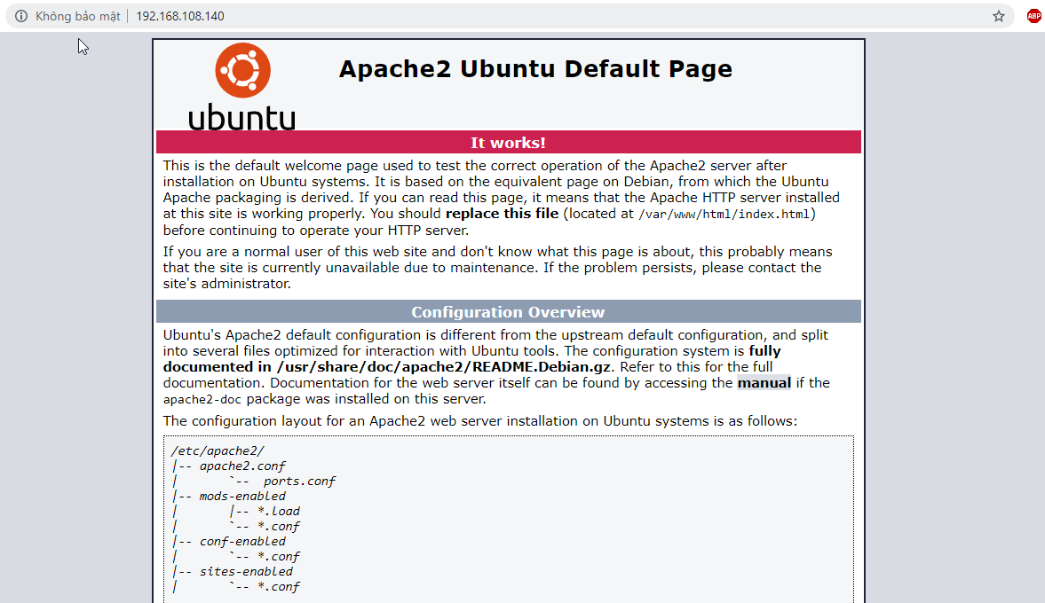

**d.2.Bước 2: Cài đặt MariaDB hoặc MYSQL :**

-Cài MariaDB với bản ubuntu 20.04 LTS

|  |
| --- |
| Sudo apt-get install mariadb-server mariadb-client |

-chọn Y để tiếp tục

**-**Sau khi cài đặtmariadb ,dòng lệnh dưới đây sẽ sử dụng để dừng ,khởi động ,cho

phép mariadb luôn khởi động với máy chủ khởi động:

|  |
| --- |
| Sudo systemctl stop mariadb.service  Sudo systemctl start mariadb.service  Sudo systemctl enable mariadb.service |

- Sau đó ,chạy lệnh dưới để bảo mật máy chủ Mariadb bằng cách tạo mật khẩu gốc và không cho phép yêu cầu truy cập root từ xa:

|  |
| --- |
| Sudo_mysql _secure_installation |

-Sau khi cài đặt mariadb ,kiểm tra xem đã hoàn thành cài đặt mariadb chưa ,gõ dòng lệnh sau:

|  |
| --- |
| Sudo mysql -u root -b |

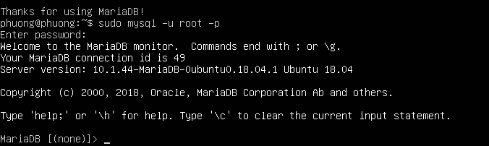

-Hoàn thành bước 2

**d.3.Bước 3: Cài đặt PHP7.1 và Related module**

-PHP7.1 không có sẵn trong kho lưu trữ mặc định ubuntu ,phải lấy từ kho lưu trữ bên

thứ ba.

**-**Để thêm kho lưu trữ bên thứ ba, nâng cấp PHP7.1,chạy dòng lệnh sau:

|  |
| --- |
| Sudo apt-get install software-properties-common  Sudo add-apt-repository ppa:ondrej/php |

-Sau đó cập nhật PHP7.1

|  |
| --- |
| Sudo apt update |

-Sau đó ,chạy dòng lệnh sau để cài đặt php7.1

|  |
| --- |
| Sudo apt install php7.1 libapache2-mod-php7.1 php7.1-common php7.1-sqlite3 php7.1-curl php7.1-intl php7.1-mbstring php7.1-mcrypt php7.1-mysql php7.1-gd php7.1-xml php7.1-cli php7.1 zip |

|  |
| --- |
| Sudo nano /etc/php/7.1/apache2/php.ini |

-Sau đó thay đổi những giá trị trong file

|  |
| --- |
| File_uploads =on  Allow_url _fopen =on  Short_open_tag =on  Memory_limit =256M  Upload_max_filesize =100M  max_execution _time =360  Date.timezone =Asia/Ho_Chi_Minh |

**d.4.Bước 4:khởi động lại Apache2**

|  |
| --- |
| Sudo systemctl restart apache2.service |

**-**Để kiểm tra cài đặt php 7.2 với apache2 ,tạo tệp phpinfo.php

|  |
| --- |
| Sudo nano /var/www/html/phpinfo.php |

|  |
| --- |
| <?php phpinfo( ); ?> |

-Lưu tệp .. sau đó duyệt đến tên máy chủ theo sau là /phpinfo.php:

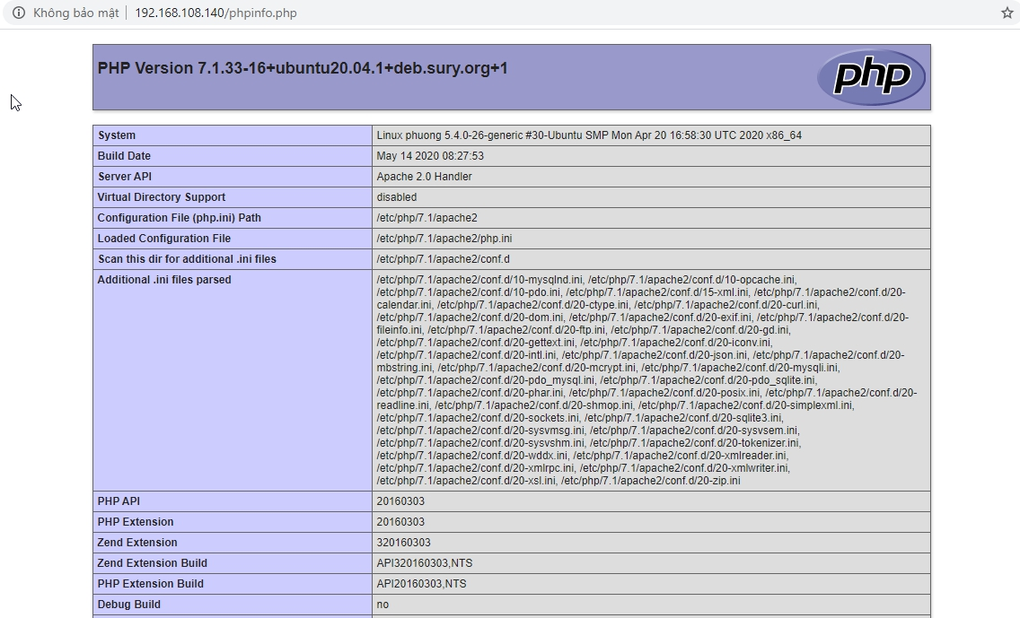

**d.5.Bước 5:Tạo magento database**

- Bây giờ bạn đã cài đặt tất cả các gói cần thiết cho OSSN để hoạt động, tiếp tục bên dưới để bắt đầu định cấu hình máy chủ. Đầu tiên chạy các lệnh bên dưới để tạo cơ sở dữ liệu Magento trống.

-Để đăng nhập vào máy chủ cơ sở dữ liệu MariaDB, hãy chạy các lệnh bên dưới:

|  |
| --- |
| Sudo mysql -u root -p |

-Sau đó tạo CSDL đặt tên ossn

|  |
| --- |
| Create database ossn ; |

|  |
| --- |
| CREATE USER 'ossnuser'@'localhost' IDENTIFIED BY 'password'; |

|  |
| --- |
| GRANT ALL ON ossn.* TO 'ossnuser'@'localhost' IDENTIFIED BY 'password' WITH GRANT OPTION; |

|  |
| --- |
| FLUSH PRIVILEGES;  Exit ; |

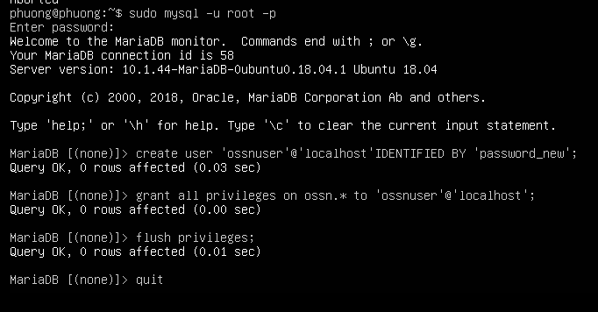

**d.6.Bước 6:download và cài đặt OSSN**

* Chạy các lệnh bên dưới để tải xuống nội dung mới nhất OSSN, sau đó giải nén tệp tải xuống và di chuyển nội dung vào thư mục gốc mặc định của Apache2:

|  |
| --- |
| cd /tmp && wget https://www.opensource-socialnetwork.org/download_ossn/latest/build.zip  unzip build.zip  sudo mv ossn /var/www/html/ossn |

-Thay đổi quyển dữ liệu gốc

|  |
| --- |
| susudo chown -R www-data:www-data /var/www/html/ossn/  Sssudo chmod -R 755 /var/www/html/ossn/  susudo chown -R www-data:www-data /var/www/html/ossn_data |

**d.7.Bước 7:Cấu hình trang web Apache2 OSSN**

-Tạo một tệp cấu hình mới gọi là ossn.conf

|  |
| --- |
| sudo nano /etc/apache2/sites-available/ossn.conf |

|  |
| --- |
| <VirtualHost *:80>  ServerAdmin admin@example.com  DocumentRoot /var/www/html/ossn  ServerName example.com  <Directory /var/www/html/ossn/>  Options FollowSymlinks  AllowOverride All  Require all granted  </Directory>  ErrorLog ${APACHE_LOG_DIR}/error.log  CustomLog ${APACHE_LOG_DIR}/access.log combined  </VirtualHost> |

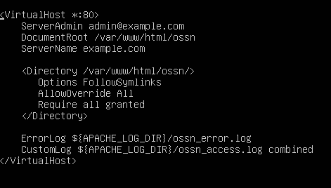

-Lưu và thoát

**d.8.Bước 8:Sửa file hosts trên máy tính để trỏ tên miền vào máy chủ**

**-**Truy cập theo đường dẫn :C:\Windows\System32\drivers\etc\hosts

-Chọn mở file hosts bằng Notepad hoặc Notepad++

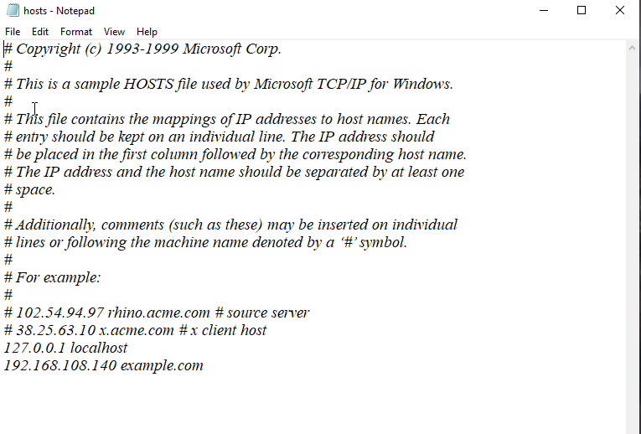

-Chỉnh sửa xong file hosts ,sau đó lưu lại.

**d.9.Bước 9: sửa file hosts**

|  |
| --- |
| Sudo nano /etc/hosts |

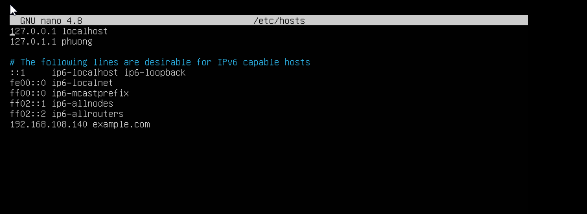

**d.10.Bước 10:Khởi động OSSN và viết lại**

-Sau đó khởi động lại máy chủ Apache2.

|  |
| --- |
| sudo a2ensite ossn.conf  sudo a2enmod rewrite  sudo systemctl restart apache2.service |

Bạn sẽ thấy trang trình hướng dẫn cài đặt OSSN, xác nhận rằng tất cả các yêu cầu đều

được đáp ứng, sau đó tiếp tục đến trang cấu hình cơ sở dữ liệu, thêm thông tin cơ sở

dữ liệu bạn đã tạo ở trên và tiếp tục., ..

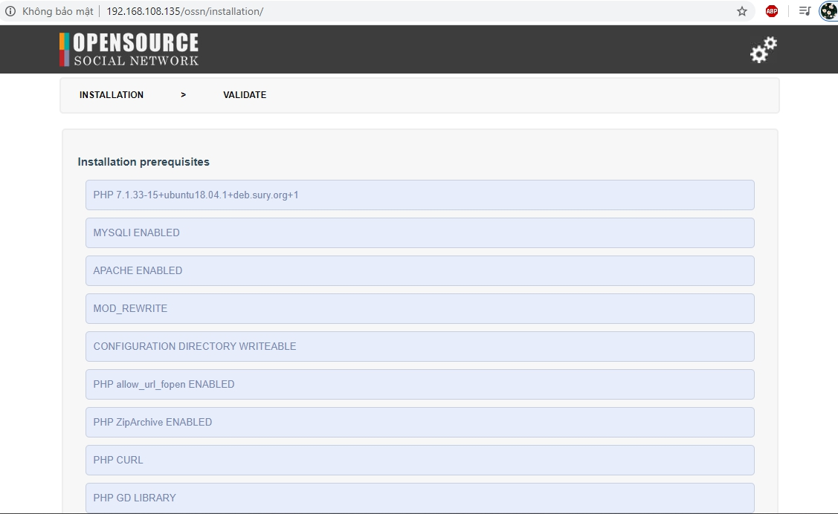

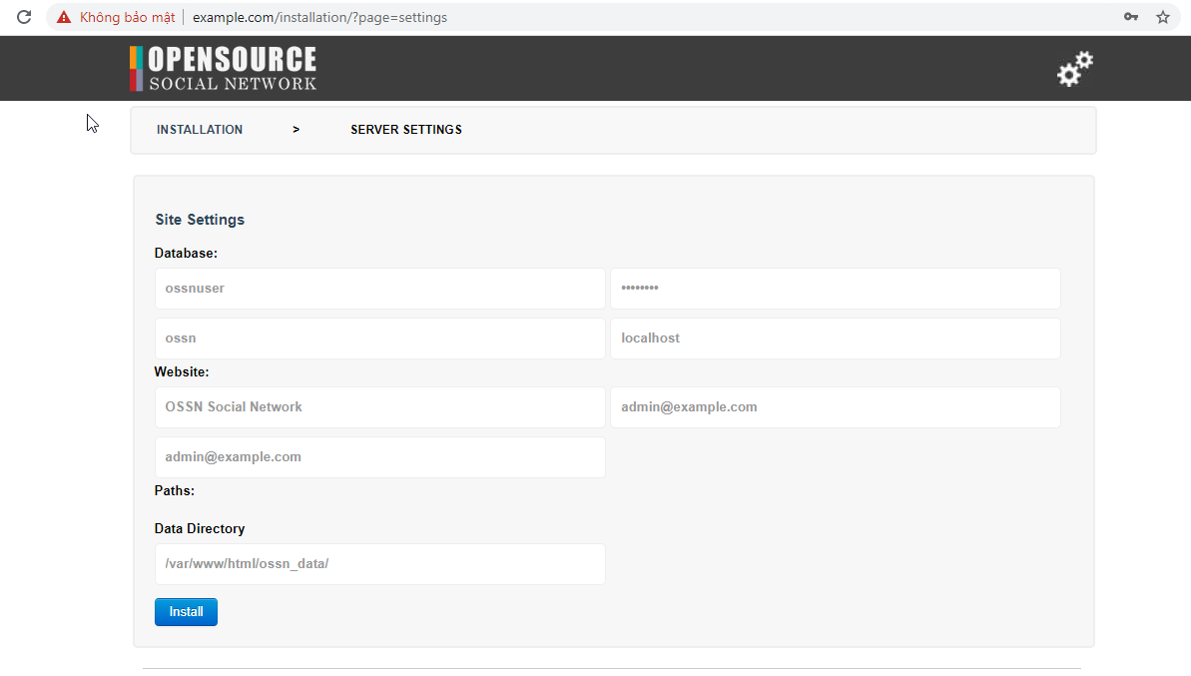

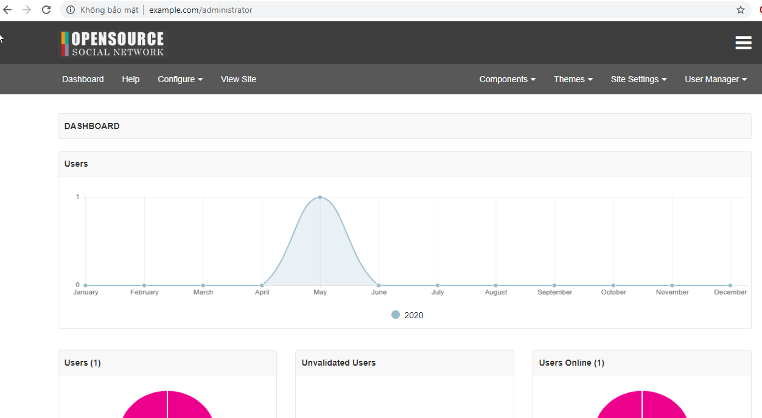

**d.11.Bước 11:Cài đặt gửi mail qua localhost**

**\*Cài đặt , cấu hình postfix : là chương trình mã nguồn mở và miễn phí dùng để gửi thư điện tử**

|  |
| --- |
| root@phuong:~# apt –y install postfix sasl2-bin  root@phuong:~# cp /usr/share/postfix/main.cf.dist /etc/postfix/main.cf |

|  |
| --- |
| root@phuong:~# nano /etc/postfix.main.cf |

|  |
| --- |
| # line 78 :uncomment  mail_ower = postfix  #line 94:  myhostname = phuong.example.com  #line 102:  mydomain = example.com  # line 123: uncomment  myorigin = $mydomain  # line137: uncomment  Inet_interfaces = all  # line 185: uncomment  mydestinatinon = $myhostname, localhost,$mydomain, localhost, $mydomain  # line 228: uncomment  local_recipient_maps = unix:passwd.byname $alias_maps  # line 270: uncomment  mynetworks_style = subnet  # line 287: add your local network  Mynetworks = 127.0.0.0/8 , 192.168.108.0/24  # line 407: uncomment  alias_maps = hash:/etc/aliases  # line 418: uncomment  alias_database = hash:/etc/aliases  # line 440: uncommet  home_mailbox = Maldir/  # line 576: comment out and add  #smtpd_banner = $myhostname ESMTP $mail_name (Ubuntu)  smtpd_banner = $myhostname ESMTP  # line 650: add  sendmail_path = /usr/sbin/spotfix  # line 655: add  newaliases_path = /usr/bin/newaliases  # line 660: add  mailq_path = /urs/bin/mailq  # line 666:add  setgid group = postdrop  # line 670: comment out  #html_directory =  # line 674: comment out  #manpage_directory =  # line 679: comment out  #sample_directory =  # line 683: comment out  #readme_directory =  # add to the end: limit an email size 10M  message_size_limit = 10485760  # limit mailbox 1G  mailbox_size_limit = 1073741824  # SMTP_Auth settting  smtpd_sasl_type = dovecot  smtpd_sasl_path = private/auth  smtps-smsl_auth_enable = yes  smtpd_sasl_security_options = noanonymous  smtpd_sasl_local_domain = $myhostname  smtpd_recipient_restriction = permit_mynetworks, prermit_auth _destinon, permit_sasl_authenticated, reject |

|  |
| --- |
| root@phuong:~# newaliases  root@phuong:~# systemctl resatart postfix |

**\*Cài đặt ,cấu hình dovecot : là phần mềm mã nguồn mở được dùng để nhận email bằng IMAP và POP3**

|  |
| --- |
| root@phuong:~# apt –y install dovecot-core dovecot-pop3d dovecot-impd  root@phuong:~# vi / etc/dovecot.dovecot.comf  # line 30: uncomment  Listen = *, : :  root@phuong:~# vi /etc.dovecot/conf.d/10-auth.conf  # line 10: uncomment and change ( allow plain text auth)  disable_plaintext_auth = no  # line 100:add  auth_mechanisms = plain login  root@phuong:~# vi /etc.dovecot/conf.d/10-mail.conf  #line 30: change to Maildir  Mail_location = maildir:~Maildir  root@phuong:~# vi /etc/dovecot/conf.d/10-master.conf  #line 96-98: uncomment and add  # Postfix smtp-auth  Unix-listener / var/spool/post fix/private/auth {  mode = 0666  user =postfix  group = postfix  }  root@phuong:~# systemctl restart dovecot |

**Cài đặt hoàn tất**

**e.** **Hướng dẫn Sử dụng/Quản trị**

**e.1.Đăng bài viết mới (News Feed):**

-Bước 1: Nhập điều bạn muốn đăng: hình ảnh ,link ,trạng thái…( công khai hoặc riêng tư)

-Bước 2:Click Post

-Bước 3: hoàn thành đăng bài viết mới

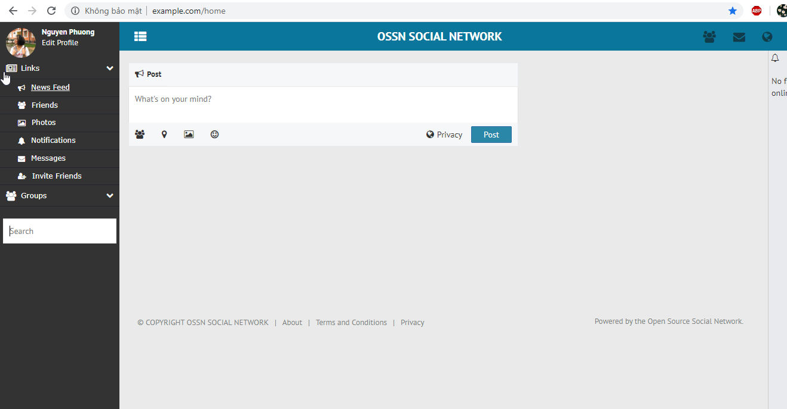

**e.2.Mời bạn bè (Invite Friends):**

-Nhập địa chỉ email của họ , để lại lời nhắn cho họ và mời họ bằng click Invite

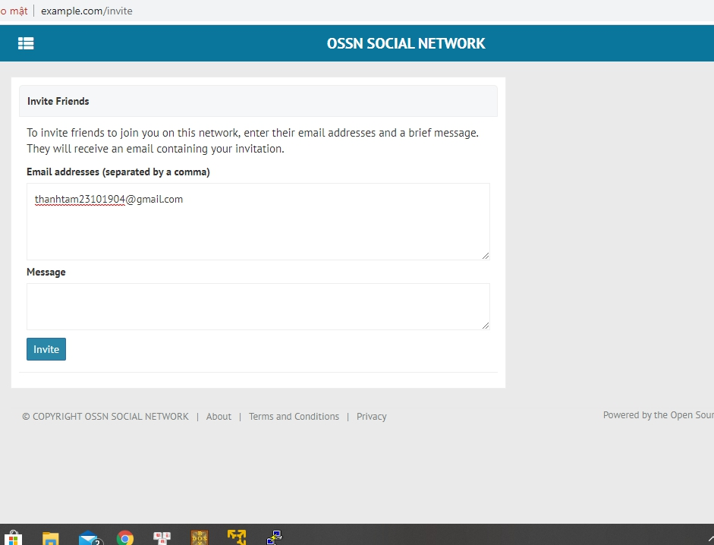

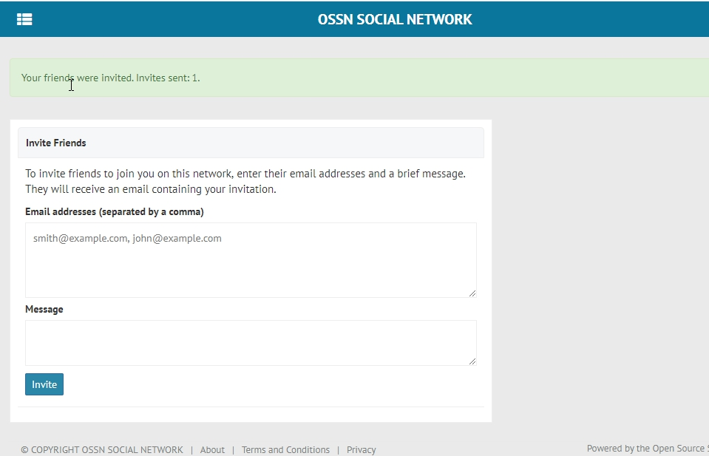

**e.3.Xem danh sách bạn bè của bạn (Friends):**

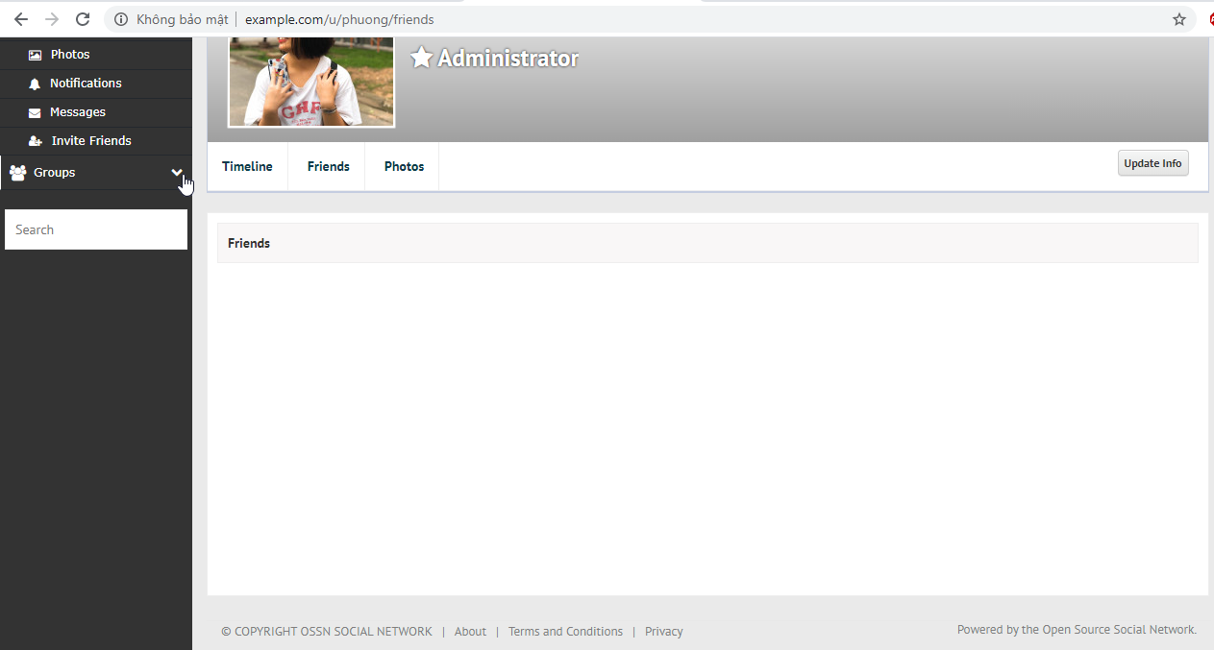

**e.4.Cập nhật thông tin của bạn(Update Info):**

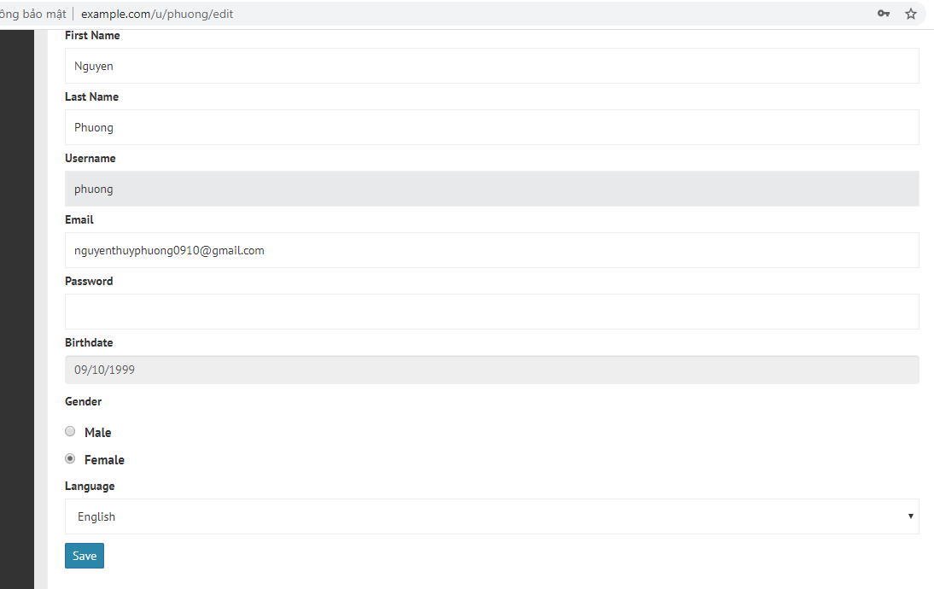

**e.5.Xem hình ảnh của bạn (Photos):**

-Có thể thêm hình ảnh vào album(Add Album)

-Xem hình ảnh của bạn

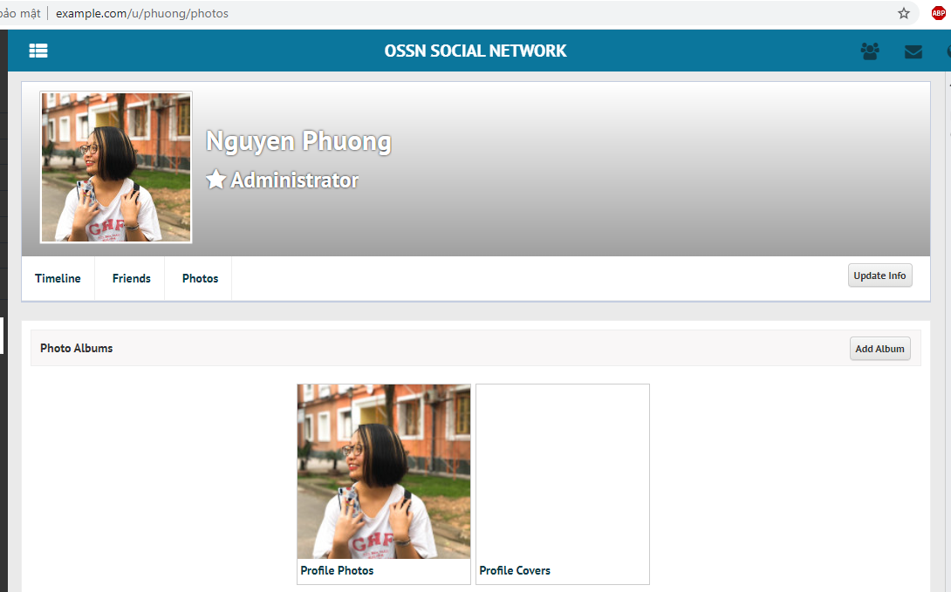

**e.6.Xem thông báo (Notificatios):**

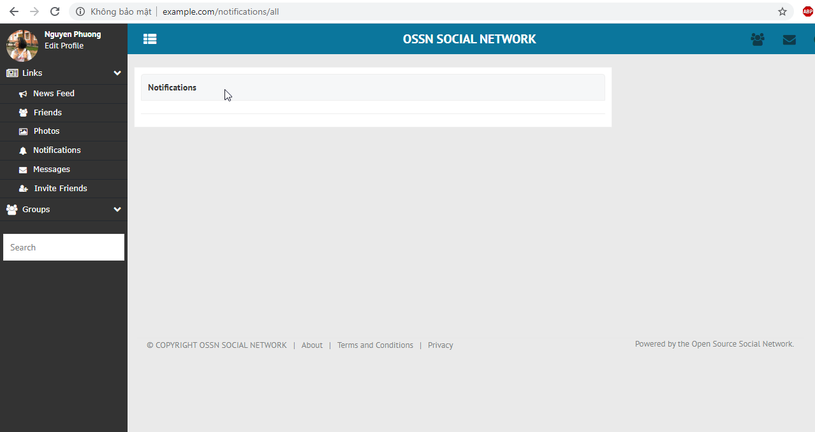

**e.7.Xem tin nhắn của bạn (Messages):**

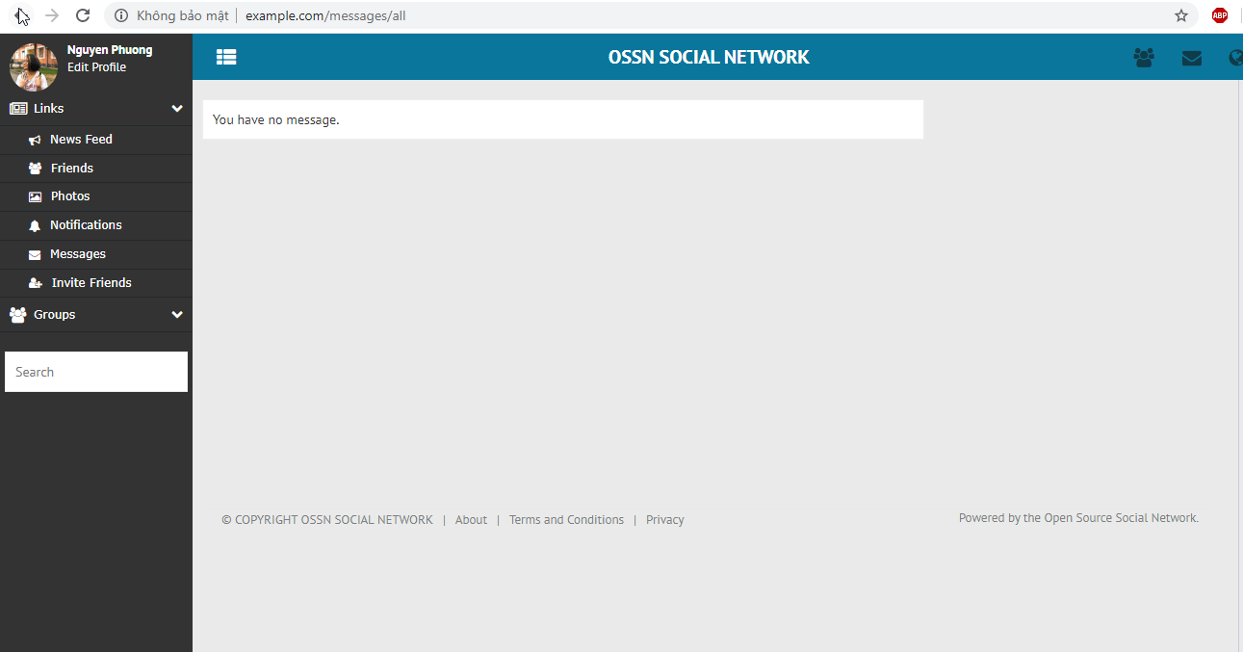

**e.8.Thêm nhóm (Add Group):**

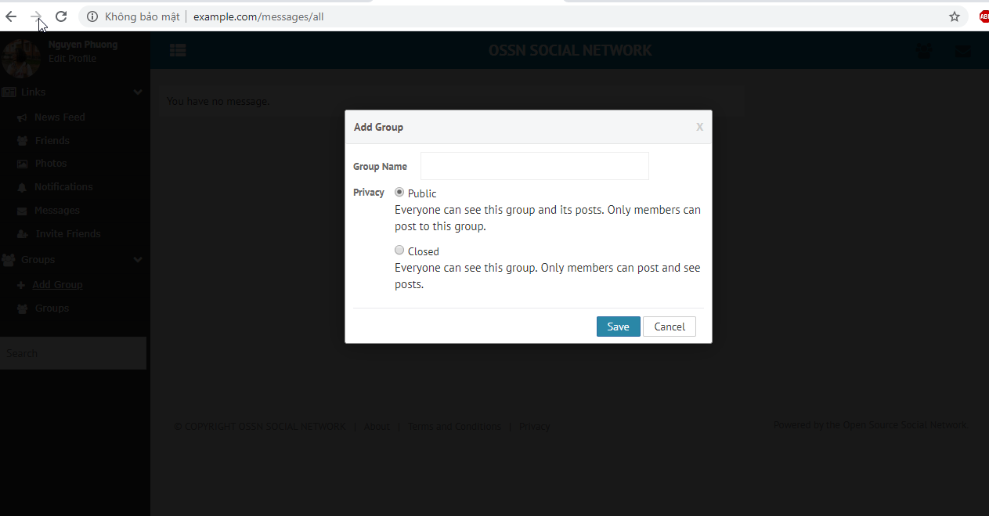

**e.9.Xem giao diện người quản lí (Administrator), Cài đặt người dùng(Account Settings), Đăng xuất (Log out):**

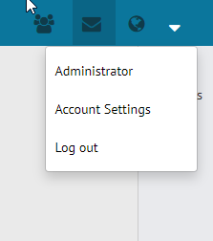

**e.10.Người quản lí gồm (Administrator)**

-Bảng điều khiển (Dashboard)

-Giúp đỡ (Help)

-Cấu hình (Configure) : OssnWall, Thông báo, trình quản lí thông báo ,Trang web , mặt cười(Smile).

-Xem trang web(View Site)

-Các thành phần (Components):Các thành phần ,Trình cài đặt(Installer )

-Chủ đề (Themes): chủ đề ,trình cài đặt( Installer)

-Cài đặt trang web( Site Settings):Basic,Cache

-Quản lí người dùng(User Manager ):Danh sách người dùng(List Users), Thêm người dùng(Add Users ), Người dùng không có giá trị (Unvalidate users).

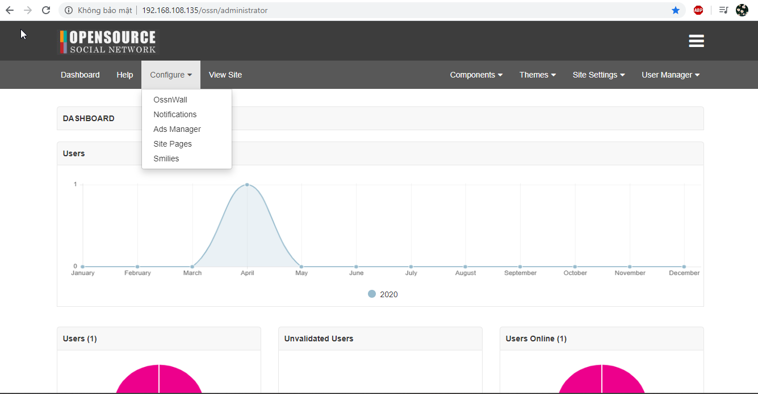

**\*Xem danh sách người dùng có thể xem ,sửa ,xóa người dùng :**

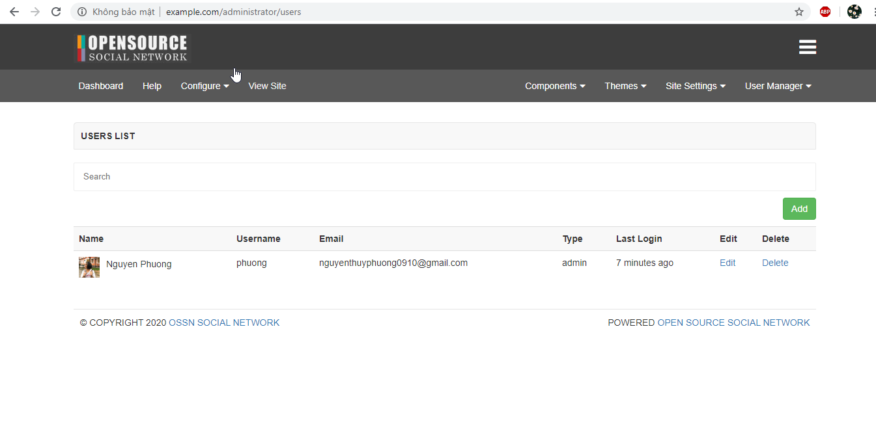

**\*Thêm người dùng (Add User):**

